Министерство образования и науки Хабаровского края
Краевое государственное бюджетное образовательное учреждение
«Краевой детский центр «Созвездие»

УТВЕРЖДАЮ
Генеральный директор
КГБОУ КДЦ Созвездие
_________А.Е. Волостникова
Приказ № 01-09/440
от 25.12.2020 г.

Дополнительная общеобразовательная
общеразвивающая программа
«Дальневосточные цветы из фоамирана»
(художественная направленность)

Возраст обучающихся: 9-11 лет
Продолжительность реализации: 9 дней
Авторы-составители программы:
Соколец Инна Анатольевна
Педагог дополнительного образования
Место реализации:
Хабаровский край, п. Переяславка,
дружина им. В. Бонивура

г. Хабаровск, 2021 г.
1. Пояснительная записка
Дополнительная общеобразовательная общеразвивающая программа «Дальневосточные цветы из фоамирана» разработана в соответствии с законодательными документами и подзаконными актами в сфере дополнительного образования детей, такими как:
- Федеральный закон от 29 декабря 2012 года № 273-ФЗ «Об образовании в Российской Федерации»;
- Концепция развития дополнительного образования детей (утверждена распоряжением Правительства Российской Федерации от 4 сентября 2014 г. № 1726-р);
- «Порядок организации и осуществления образовательной деятельности по дополнительным общеобразовательным программам», утвержден Приказом Министерства просвещения РФ от 09.11.2018 № 196;
- Постановление Главного государственного санитарного врача Российской Федерации от 28.09.2020 г. № 28 "Об утверждении санитарных правил СП 2.4. 3648-20 «Санитарно-эпидемиологические требования к организациям воспитания и обучения, отдыха и оздоровления детей и молодежи»;
- Письмо Минобрнауки России № 09–3242 от 18.11.2015 «Методические рекомендации по проектированию дополнительных общеразвивающих программ (включая разноуровневые программы)»;
- Положение о дополнительной общеобразовательной общеразвивающей программе КГБОУ КДЦ Созвездие.
Направленность: художественная.
Уровень программы: стартовый (ознакомительный).
Актуальность данной программы заключается в том, что в результате обучения, по программе «Дальневосточные цветы из фоамирана» обучающиеся получают знания и практические навыки по изготовлению искусственных цветов, составлению композиций из них, что позволит им в будущем применять эти знания на практике. Процесс глубоких перемен, происходящих в современном образовании, выдвигает в качестве приоритетной проблему творчества, развития креативного мышления, способствующего формированию творческого потенциала личности, отличающейся неповторимостью, оригинальностью. Большое внимание в процессе обучения уделяется изучению особенностей цветов, которые относятся к группе редких и охраняемых растений произрастающих на территории Дальнего Востока и занесенных в Красную книгу.
Новизна программы Дополнительная общеобразовательная общеразвивающая программа «Дальневосточные цветы из фоамирана» впервые реализуется на летней смене в дружине «Бонивур». Сегодня работа с фоамираном наиболее тесно связана с самым популярным видом искусства - дизайном. Из фоамирана создают не только цветы - область применения этого гибкого и легкого материала обширна. Это и декорации на театральные сцены, декор интерьеров, инсталляции и многое другое. На примере изготовления цветов на программе «Дальневосточные цветы из фоамирана» обучающиеся познакомятся и научатся владеть техникой работы с материалом фоамиран.
Педагогическая целесообразность
Содержание программы предусматривает освоение технологии создания цветов из фоамирана, получение знаний, которые обучающиеся смогут применить на практике для создания букета цветов для оформления интерьера дружины «Бонивур». Также занятия по данной программе позволят обучающимся открыть для себя новый вид хобби для занятий во внеурочное время.
Отличительные особенности. Занятия по изготовлению цветов развивают творческие способности, пространственное воображение. Анализируя конструкцию цветка и создавая его своими руками из современного материала фоамиран, у обучающихся в результате освоения программы появится возможность создать совместный букет, которым они украсят интерьер помещения в дружине Бонивур.
Адресат программы: обучающиеся в возрасте 9- 11 лет.
Условия набора: по желанию участников краевой профильной смены.
Количество обучающихся в группе: до 15 человек.
Сроки освоения и объем программы: 9 дней, 13,5 академических часов.
Режим занятий. Занятия проводятся в соответствии с планом краевой профильной смены, продолжительность одного занятия – 1,5 академических часа с перерывом 10 минут.
Продолжительность и режим занятий осуществляются в соответствии с СП 2.4.3648-20 от 28.09.2020 г. санитарно-эпидемиологические требования к организациям воспитания и обучения, отдыха и оздоровления детей и молодежи».
Форма обучения - очная.
Формы организации образовательного процесса:
- индивидуальная (предполагает самостоятельную работу обучающихся, при оказании помощи и консультации каждому из них со стороны педагога);
- групповая (ориентирует обучающихся на создание «творческих пар», которые в процессе деятельности выполняют более сложные работы).

2. Цель и задачи
Цель: развитие творческих способностей через изготовления цветов из фоамирана.
Задачи:
предметные:
- формировать знания, умения, навыки по изготовлению цветов из фоамирана
- формировать навыки безопасной работы с материалами и инструментами, применяемыми при изготовлении цветов.
- изготовить модель цветов из фоамирана.
метапредметные:
- развивать коммуникативные компетенции;
- развивать умение анализировать собственную и коллективную работу, прогнозировать и предполагать, какой продукт получиться в результате творческого труда.
личностные:
- формировать личностные качества: трудолюбие, аккуратность в работе, умение доводить начатое дело до конца.

3. Учебный план
№ п./п. | Тема | количество часов |  |  | Формы промежуточного контроля
 |  | всего | теория | практика
1 | Цветы Дальнего Востока. Редкие и охраняемые растения, произрастающие на территории Дальнего Востока Особенности вида, конструкция. | 1.5 | 0.5 | 1
2 | Создание лекал для изготовления цветов. | 1.5 | 0.5 | 1 | Творческая работа
3 | Технология изготовления цветов из фоамирана. Ирисы. | 3 | 0.5 | 2.5 | Творческая работа
4 | Технология изготовления цветов из фоамирана. Лилия Даурская. | 3 | 0.5 | 2.5 | Творческая работа
5 | Технология изготовления цветов из фоамирана. Лотос. | 3 | 0.5 | 2.5 | Творческая работа
6 | Сборка букета из цветов. Фотосессия. | 1.5 | 0.5 | 1 | Творческая работа
 | итого | 13.5 | 3 | 11.5

4. Содержание программы

Тема 1. Цветы Дальнего Востока. Редкие и охраняемые растения произрастающие на территории Дальнего Востока Особенности вида, конструкция.
Теория: Цветы Дальнего Востока. Редкие и охраняемые растения произрастающие на территории Дальнего Востока Особенности вида, конструкция.
Практика: Рисунок эскиз - проект будущего цветка и его конструкции. Рисунок на бумаге карандашом, уточнение деталей. Усиление цветовых акцентов растения.

Тема 2. Создание лекал для изготовления цветов.
Теория: Виды материалов и инструментов, применяемые для создания цветов. Масштаб цветов для букетной композиции, правила создания лекал для изготовления цветов, ирис, лотос, лилия Даурская.
Практика: Эскиз - основа изделия. Технический и художественный эскиз. Правила и различия.
Тема 3. Технология изготовления цветов из фоамирана. Ирисы.
Теория: Ирис - особенности растения, цвет, конструкция.
Практика: Поэтапная сборка конструкции цветка «Ирис»

Тема 4 Технология изготовления цветов из фоамирана. Лилия Даурская.
Теория: Лилия Даурская- особенности растения, цвет, конструкция.
Практика: Поэтапная сборка конструкции цветка «Лилия Даурская»

Тема 5. Технология изготовления цветов из фоамирана. Лотос.
Теория: Лотос - особенности растения, цвет, конструкция.
Практика. Поэтапная сборка конструкции цветка «Лотос»

Тема 6. Сборка букета из цветов. Фотосессия.
Теория. Композиционный центр. Значение света в фотографии.
Практика. Составляем букет. Фотография букета для архива.

5. Планируемые результаты освоения программы

предметные:
- обучающихся знают конструкции изученных цветов - ирис, лилия Даурская, лотос;
- умеют рисовать эскиз цветка для создания лекала;
- знают технологию сборки цветов из фоамирана;
- умеют изготовить цветы из фоамирана;
- умеют создавать декоративные букеты:
метапредметные:
- умеют анализировать собственную и коллективную работу, делать прогноз результата деятельности по окончанию освоения программы.
- умеют проявлять познавательную и творческую инициативу;
- результативно взаимодействовать и сотрудничать внутри творческих групп, в процессе творческой деятельности.
-работать с инструментами, которые применяются в искусстве изготовления цветов.
личностные:
- В процессе творческого труда обучающиеся проявляют интерес к занятиям, аккуратно выполняют задания, доводят начатое дело до конца.

6. Комплекс организационно-педагогических условий

Формы контроля результатов обучения:
- Участие в выставках работ декоративно-прикладного творчества, педагогическое наблюдение.
Отслеживание результативности происходит в процессе педагогического наблюдения и в форме промежуточной аттестации по итогам работ.
В процессе реализации программы используются следующие виды контроля:
Промежуточный контроль: устный опрос, выполнение практических заданий;
Оценочные, контрольно-измерительные материалы:
Журнал учета посещаемости обучающихся, анализ выполнения программы, фото и видеоотчет.
Итоговый контроль: Итогом является выполнение творческого задания из освоенных техник для изготовления цветов из фоамирана.

Диагностический лист для участников

1 | ФИО | Оценка
2 | Умение рисовать эскиз (композиционный центр. детали)
3 | Оригинальность композиции, наличие деталей характеризующих образ.
4 | Передача единства пластического решения (пропорции, узнаваемость).
5 | Цельность и законченность в работе.
6 | Аккуратность исполнения
7 | Готовность участия в выставке.
1 | ФИО | Оценка
2 | Умение рисовать эскиз (композиционный центр. детали)
3 | Оригинальность композиции, наличие деталей характеризующих образ.
4 | Передача единства пластического решения (пропорции, узнаваемость).
5 | Цельность и законченность в работе.
6 | Аккуратность исполнения
7 | Готовность участия в выставке.

Оценивание индивидуальных образовательных результатов обучающихся по критериям:
- мотивация обучающихся к познавательной, творческой и практической деятельности;
-увлеченность деятельностью;
-активность обучающихся;
-визуальная динамика развития умений и навыков;
-аккуратность выполнения творческих заданий;
- проработка детальности конечного продукта
Мониторинг результатов обучения ребенка по дополнительной образовательной программ
№ | Результаты | Критерий | Показатель | Форма отслеживания результата
1. | Предметные результаты | Уровень владения терминологией в области декоративно-прикладного творчества | Степень знания терминологии | тестирование
 |  |  | Степень понимания и осознанности применения в своей речи терминов и понятий | наблюдение
 |  | Уровень сформированных навыков в области декоративно-прикладного творчества. | Степень владения на практике техниками и приемами | наблюдение
 |  |  | Степень целесообразности применения приемов и техник в работе с различными материалами | наблюдение
2. | Метапредметные результаты | Уровень развития фантазии, образного мышления, воображения | Сувенир, выполненный по собственному замыслу и для выставок | Наличие работы
 |  |  | Степень развития фантазии, мышления, воображения | наблюдение
 |  | Уровень устойчивости интереса к занятиям | Количество посещенных занятий | журнал
3. | Личностные результаты | Уровень сформированной личностных качеств | Степень аккуратности при изготовлении поделок | наблюдение
 |  |  | Степень увлеченности и заинтересованности работой | наблюдение  наблюдение
Уровень
сформированной навыков коллективного взаимодействия
 |  |  | Степень взаимодействия, сотрудничества с обучающимися.

7. Условия реализации программы
Кадровое обеспечение: занятия проводит педагог дополнительного образования, владеющий мастерством флористики и изготовления цветов из фоамирана.

- Материально-техническое обеспечение:
- Гибкая проволока 0.3 мм 5кг
- Бокорезы малые 15 шт.
- Бумага для эскизов «Снегурочка» 1 уп.
- Маркеры 15 шт.
- Краски акриловые 12 шт. в наборе 3 наб.
- Кисти колонок тонкие для росписи 15 шт.
- Фоамиран, изолон 5 м.
- Салфетки влажные, уп. 100 шт. 2 уп.
- Фен бытовой 220 в 3 шт
- Клей момент кристалл 50 мл. 4 тюб.
- Ножницы. 15 шт.
- Перечень необходимых материалов рассчитанный на 15 человек.
Оборудование:
- помещение для теоретических и практических занятий;
- столы, стулья;
- шкафы для хранения материала и рабочих инструментов;
-доска меловая;
- стенды и полки для размещения образцов и проведения выставок;
Дидактическое обеспечение:
- фотографии, материалы сети интернет

8. Методическое обеспечение программы
Основной формой организации деятельности обучающихся является практическое групповое занятие.

Методы обучения:
информационные (словесные, демонстрационные);
- управление деятельностью обучающихся (эвристическая беседа, алгоритмы);
- практические (репродуктивные, проектные, кейсы, практическая работа, самостоятельная творческая работа);
-аналитические (анализ, оценивание работы, презентация готовых работ, выставка, рефлексия учащихся)
Приемы: визуализация материала( наглядный иллюстрационный материал), алгоритм выполнения задания, консультация, презентация.
В процессе реализации программы используются педагогические технологии:
Педагогические технологии, используемые на занятиях
технология | Целевые ориентации | Прогнозируемый результат использования технологий
Технология «обучение в сотрудничестве» | -организация обучения в составе малых учебных групп для выполнения проекта;  -развитие коммуникационных компетенций;  -адаптация в коллективе; взаимопомощь, взаимооценка. | -совместное обучение, в результате которого обучающиеся работают вместе, коллективно конструируют, продуцируя новые знания, учатся помогать друг другу и отвечать за успехи каждого.
Технология проблемного обучения | -постановка проблемных ситуаций с опорой на имеющиеся знания;  - развитие познавательных и творческих способностей;  - активизация самостоятельной деятельности обучающихся. | -усвоение материала;  -самостоятельный поиск информации и работа с ней;  -активная позиция ребенка, ответственность.  - мотивация к получению знаний.
Информационно-коммуникационные технологии | -формирование и развитие информационной и коммуникативной компетенции;  -мотивация к изучению | -поиск и работа с информацией в сети интернет
Метод проектов | -стимулирование интереса, мотивация к изучению нового материала, к созданию коллективного или группового проекта;  - умение применять полученные знания;  - развитие коммуникативных навыков;  -овладение навыками исследовательской деятельности | -создание коллективного или группового проекта
Здоровьесберегающие технологии | - создание условий для сохранения психического и физического здоровья обучающихся. | - соблюдение санитарно-гигиенических требований ( проветривание, оптимальный тепловой режим освещенность, чистота, соблюдение техники безопасности);  -смена видов деятельности на занятиях, физ.паузы;  - благоприятный психологический климат.
Рефлексивные технологии | Самостоятельная оценка своего состояния, эмоций, результатов своей деятельности;  -осмысление своих действий | - рефлексия настроения  -рефлексия деятельности  -рефлексия содержания

Основные этапы реализации программы
Организационный этап:
-презентация программы, постановка цели, задачи, знакомство с проектом;
-инструктаж по технике безопасности.
Поисковый этап:
-поиск обучающимися по теме проекта;
Изучение материалов и инструментов;
-составление алгоритма проектируемого изделия.
Технологический этап:
-подбор материалов и инструментов;
-организация рабочего места;
-практическая часть: выполнение проекта.
Заключительный этап:
-контроль готового изделия
-презентация полученных знаний
-анализ того, что получилось, а что нет.

Список литературы

1.Анисимова А.Ф. Украшаем дом комнатными растениями / Анисимова Анастасия Владимировна. - М.: Ниола-Пресс, 2011.
2.Букеты из живых цветов. - М.: АСТ-Пресс Книга, 2012.
3.Гитун Т. В. Цветы. Букеты и композиции / Т.В. Гитун. - М.: Этерна, 2012. –
4..Губер Т.В. Флористика. Новые идеи для декорирования. М.: Арт-Родник, 2012.
5. Коновалова.Т. Уроки флористики. Сухоцветы: Аранжировка. Ассортимент. Техника М.: Фитон+, 2008.
6. Македонская И. Н. Любителям цветочной аранжировки / И.Н. Македонская. - М.: Феникс, 2015.
7. Свиридова М.П. Европейская флористика - М.: Ниола-Пресс, 2007.
8. Прайк, П. Настольные композиции / П. Прайк. - М.: Арт-Родник, 2009.
9. Сергеева Э.А. Мир цветов. Икебана. М.: Феникс, 2017. - 256 c.
10. Сост., Логачева Л.И. Композиции бонсай. Сост.. - М.: Феникс, 2016.
11. Утенко И. С. Флористика. Сухие букеты и композиции в нашем доме Москва: Огни, 2018.
12. Черней Е.Н. Цветы и фантазия Тимпул, 2018.
13. Шмидт И. К. Букеты, венки, гирлянды и аранжировка различных украшений и изделий из живых цветов, а также и из сухого материала / И.К. Шмидт. - М.: Фитон+, 2010. - 168 c.
14. Фомина Ю.Н. Флористика вокруг света / Фомина Юлия. - М.: Ниола-Пресс, 2014. - 121 c. Т
15.Винокурова Д.В. Игры в работе с детским коллективом.// Дополнительное образование и воспитание// № 10,2009
16.Григоренко Ю.Н., Кострецова У.Ю. КТД, игры, праздники, аттракционы, развлечения, индивидуальная работа. М.: Педагогическое общество России, 2001
Интернет-ресурсы:

https://www.youtube.com/watch?v=K_U4Uwcb8wQ

https://www.youtube.com/watch?v=8OoRLF4A8Y8
https://www.youtube.com/watch?v=qNnQwP1EirE

Иллюстрации
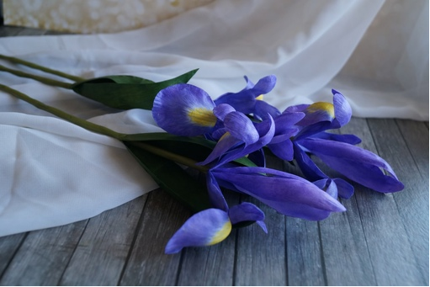
- Ирис. Фоамиран. Флористическая проволока

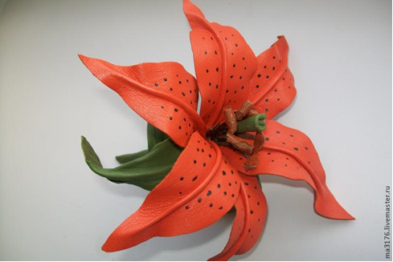
- Лилия Даурская. Фоамиран. Флористическая проволока
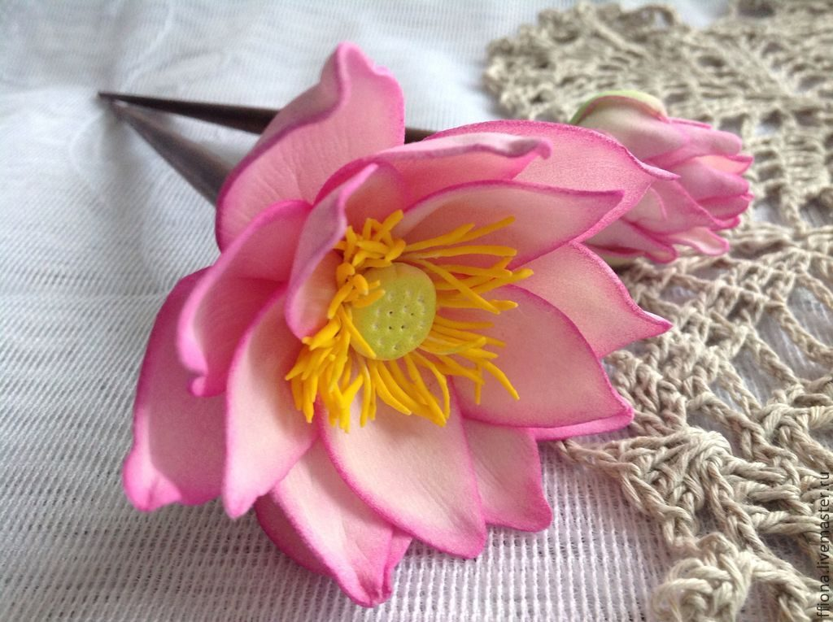
- Лотос из фоамирана.

